Περσικοί Πόλεμοι
Les guerres Médiques

Οι Περσικοί Πόλεμοι ξεκίνησαν στις αρχές του 5^{ου} αιώνα π.Χ. μεταξύ Ελλήνων και Περσών. Η Περσική Αυτοκρατορία προσπάθησε να επεκταθεί προς την Δύση απειλώντας τις ελληνικές πόλεις-κράτη.
Les guerres médiques ont commencé au début du 5ème siècle entre les Grecs et les Perses. L’empire perse a essayé de s’étendre vers l’ouest en menaçant les villes-États grecques.

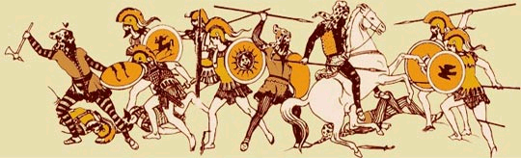

Τα αίτια και οι αφορμές
Les causes et les déclencheurs

Η κύρια αιτία του Περσικού πολέμου ήταν η επιθυμία των Περσών να κατακτούν συνεχώς νέα εδάφη και να υποτάσσουν περισσότερους πληθυσμούς, με σκοπό την δημιουργία μιας Κοσμοκρατορίας. Η αφορμή, όπως ισχυρίστηκαν οι Πέρσες, ήταν η προσφορά βοήθειας της Αθήνας και της Ερέτριας στους Ίωνες που επαναστάτησαν εναντίων του Περσικού Κράτους.
La principale cause de la guerre était le désir des Perses de conquérir constamment de nouveaux territoires et de subjuguer à leur pouvoir davantage de populations dans le but de créer un immense empire. L’élément déclencheur de la guerre, d’après les Perses était l’offre d’aide de la part des villes d’Athènes et d’Érétrie aux Ioniens révoltés contre les Perses.
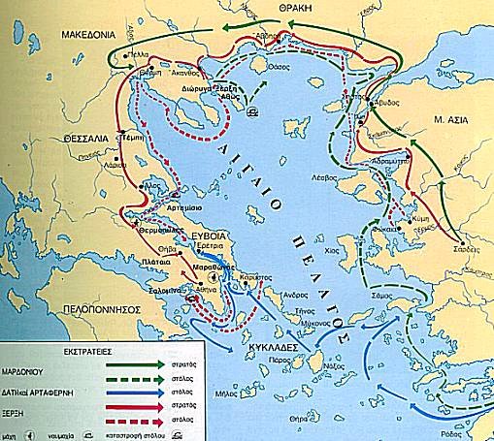

Σημαντικότερες Συγκρούσεις
Les conflits majeurs

Η μάχη του Μαραθώνα (490 π.Χ.): Στρατηγοί των Ελλήνων ήταν ο Μιλτιάδης και ο Καλλίμαχος, ενώ των Περσών, ο Δάτης και ο Αρταφέρνης. Ο στρατός των Ελλήνων αποτελούνταν από 10.000 στρατιώτες και των Περσών από 100.000. Νίκησαν οι Έλληνες και αυτή η νίκη απέδειξε την ανωτερότητα των όπλων και της πολεμικής τακτικής των Ελλήνων και επίσης διέλυσε την εντύπωση ότι οι Πέρσες ήταν ανίκητοι.
La Bataille de Marathon (490 av. J-C) : Miltiade et Callimaque étaient les généraux des Grecs tandis que Datis et Artapherne étaient les généraux des Perses. L’armée grecque se composait de 10.000 soldats et des Perses de 100000.
Les Grecs ont remporté la victoire et cette bataille a prouvé la supériorité des armes et des tactiques militaires des Grecs et a également dissipé l’impression que les Perses étaient invincibles.
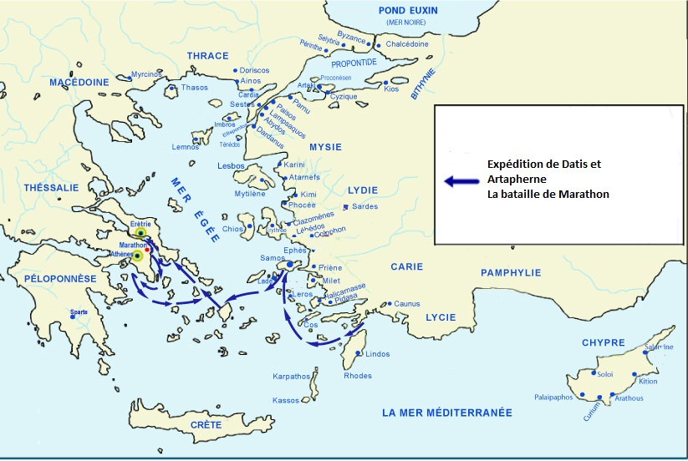

Η μάχη στις Θερμοπύλες (480 π.Χ.): Αρχηγοί ήταν ο Σπαρτιάτης βασιλιάς Λεωνίδας και ο Πέρσης βασιλιάς Ξέρξης. Έγινε εκεί γιατί ήταν ο τόπος ήταν πιο ασφαλής για να εφαρμόσουν την στρατηγική τους οι Σπαρτιάτες και να περικυκλώσουν τους Πέρσες. Στην 1^{η} φάση, οι προσπάθειες των Περσών αποτυγχάνουν με βαριές απώλειες για τους Πέρσες. Στην 2^{η} φάση, ένας Σπαρτιάτης ο Εφιάλτης, οδήγησε του Πέρσες από ένα μυστικό μονοπάτι αιφνιδιάζοντας τους Έλληνες. Ο Λεωνίδας διέταξε τους Έλληνες να αποχωρήσουν, ενώ, 700 Θεσπιείς και 300 Σπαρτιάτες παρέμειναν στη μάχη. Οι Έλληνες έχασαν εξαιτίας της προδοσίας του Εφιάλτη. Η μάχη τους ήταν πολύ σημαντική γιατί έδωσαν αιώνια παράδειγμα αυτοθυσίας και φιλοπατρίας. Ενώ παράλληλα, καθυστέρησαν τους Πέρσες, και έτσι δόθηκε περισσότερος χρόνος στους άλλους Έλληνες για να ετοιμαστούν.
La bataille à Thermopyles (480 av. J-C) : Chefs militaires étaient de la part des Grecs le roi spartiate Léonidas et de la part des Perses le roi Xerxès. Les Grecs avaient choisi le défilé des Thermopyles pour la bataille parce que l’endroit était plus approprié pour la mise en œuvre de la stratégie des Spartiates qui espéraient contourner les Perses. Dans la première phase les efforts déployés par les Perses ont échoué et ils ont subi de lourdes pertes. Dans la deuxième phase un Spartiate Éphialtès a conduit les Perses par un sentier secret et les Grecs ont été surpris. Léonidas a donné l’ordre aux Grecs de se retirer tandis que 700 soldats de Thespies et 300 soldats de Sparte sont restés au lieu de bataille. Les Grecs ont été vaincus à cause de la trahison d’Éphialtès. Leur lutte est très importante, car ils ont donné un exemple éternel de sacrifice et de patriotisme. En même temps cette bataille a retardé les Perses et les Grecs avaient gagné du temps pour organiser leur défense.
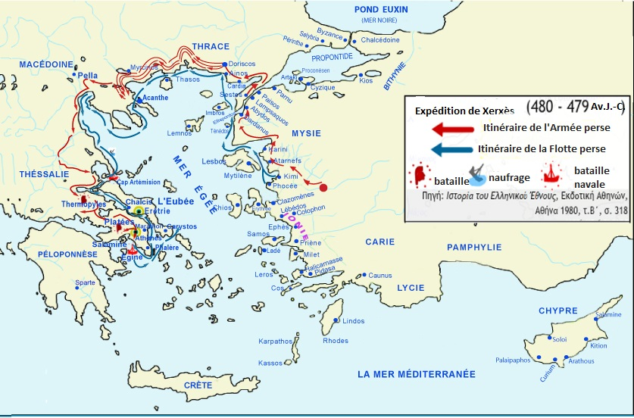
Η Ναυμαχία της Σαλαμίνας (480 π.Χ.): Αρχηγοί των Ελλήνων ήταν ο Σπαρτιάτης ναύαρχος Ευρυβιάδης και ο Αθηναίος στρατηγός Θεμιστοκλής και από την μεριά των Περσών, ο Πέρσης βασιλιάς Ξέρξης. Οι Έλληνες διέθεταν 366 με 378 πλοία ενώ οι Πέρσες 1,200. Οι Πελοποννήσιοι με τον Ευρυβιάδη, ήθελαν να προστατέψουν τα παράλια της Πελοποννήσου, ενώ ο Θεμιστοκλής επέμενε να γίνει μάχη στο στενό της Σαλαμίνας γιατί υπήρχαν περισσότερες ελπίδες για νίκη, αφού ο μικρός χώρος της δεν θα επέτρεπε στους Πέρσες να παρατάξουν όλη τους την δύναμη. Στην μάχη αυτή νίκησαν οι Έλληνες ενώ ο Ξέρξης εγκατέλειψε. Ήταν σημαντική γιατί ο πόλεμος κρίθηκε στην θάλασσα και παράλληλα, ήταν η αρχή του τέλους των Περσικών Πολέμων.
La bataille de Salamine (480 av. J-C) : Chefs des Grecs étaient l’amiral Eurybiade et le général athénien Thémistocle et de la part des Perses le roi perse Xerxès. Les Grecs avaient à leur disposition 366-378 navires tandis que les Perses 1220 navires. Les Péloponnésiens avec Eurybiade voulaient protéger les côtes du Péloponnèse tandis que Thémistocle insistait pour que la bataille se fasse dans le détroit de Salamine. Les Grecs espéraient de gagner la guerre parce que dans le détroit de Salamine les Perses n’auraient pas la possibilité de déployer toutes leurs forces. En cette bataille les Grecs ont remporté la victoire alors que le roi Xerxès a abandonné. C’était une bataille navale importante qui a signalé le début de la fin des guerres médiques.
Η Μάχη στην Πλάταια (479 π.Χ.): Αρχηγός των Ελλήνων ήταν ο βασιλιάς της Σπάρτης Παυσανίας ενώ των Περσών ήταν ο Πέρσης Μαρδόνιος. Η μάχη έγινε στην Πλάταια και η ελληνική νίκη ήταν συντριπτική. Ο Περσικός στρατός εξοντώθηκε και ο ίδιος ο Μαρδόνιος σκοτώθηκε.
Bataille de Platées (479av. J-C) : Chef des Grecs était le roi de Sparte Pausanias et des Perses était le Perse Mardonios. La bataille a eu lieu à Platées et la victoire grecque était écrasante. L’armée perse a été exterminée et Mardonios lui-même a été tué.
Οι Συνέπειες
Les Conséquences

Οι πόλεμοι αυτοί σταμάτησαν την επεκτατική πολιτική των Περσών. Πολλές Ελληνικές πόλεις της Μικράς Ασίας κέρδισαν την ελευθερία τους. Οι νίκες αυτές αύξησαν την αυτοπεποίθηση των Ελλήνων. Μια νέα περίοδος ξεκίνησε και οι Έλληνες επιδόθηκαν σε έργα ειρήνης και προόδου που μας εντυπωσιάζουν ακόμα και σήμερα.
Ces guerres ont arrêté la politique expansionniste des Perses. De nombreuses villes d’Asie Mineure ont gagné leur liberté. Ces victoires ont augmenté l’estime de soi des Grecs. Une nouvelle période a commencé et les Grecs se sont mis à des projets de paix et de progrès qui sont impressionnants jusqu’ à nos jours.
Πηγές
Sources

- https://el.wikipedia.org/wiki/%CE%A0%CE%B5%CF%81%CF%83%CE%B9%CE%BA%CE%BF%CE%AF_%CE%A0%CF%8C%CE%BB%CE%B5%CE%BC%CE%BF%CE%B9
- http://scriptamanentps.blogspot.gr/p/blog-page_7554.html
- http://ebooks.edu.gr/modules/ebook/show.php/DSGYM-A105/29/158,916/

